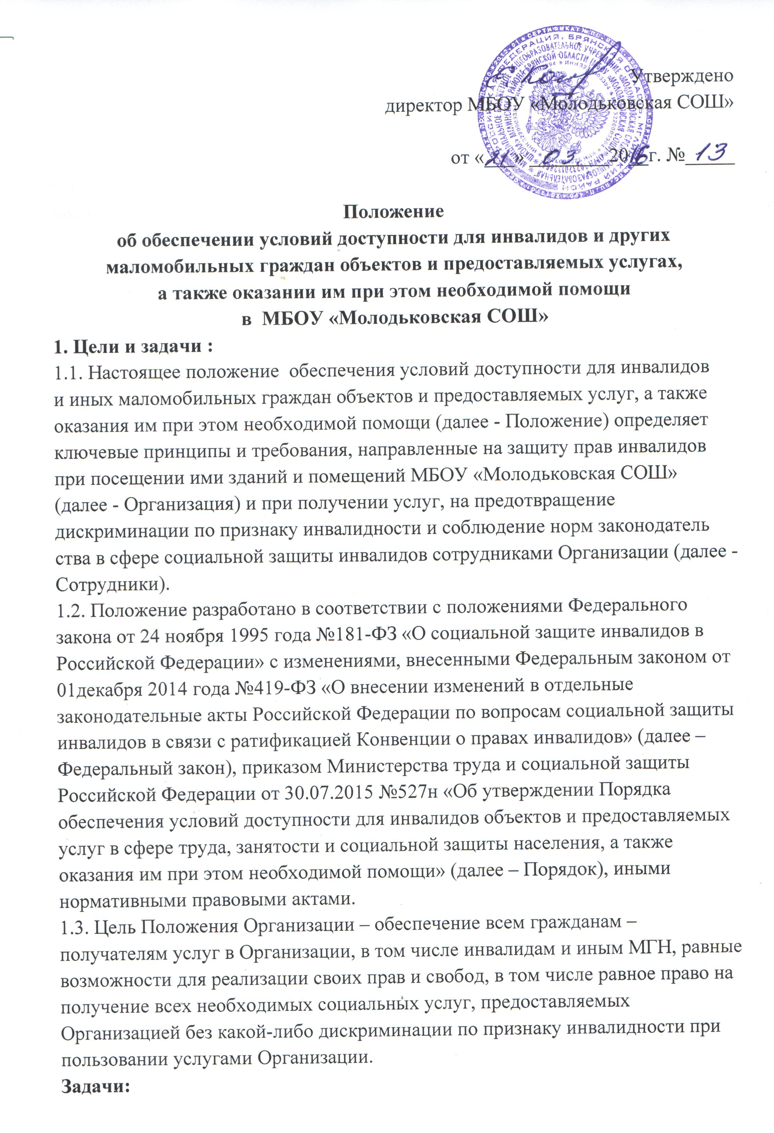

а) обеспечение разработки и реализации комплекса мер по обеспечению
условий доступности для инвалидов объектов и предоставляемых услуг, а также оказания им при этом необходимой помощи Сотрудниками Организации;
б) закрепление и разъяснение Сотрудникам и контрагентам Организации
основных требований доступности объектов и услуг, установленных
законодательством Российской Федерации, включая ответственность и санкции, которые могут применяться к Организации и Сотрудникам в связи с
несоблюдением указанных требований или уклонением от их исполнения;
в) формирование у Сотрудников и контрагентов единообразного понимания
Политики Организации о необходимости обеспечения условий доступности для
инвалидов объектов и предоставляемых услуг, а также оказания им при этом
необходимой помощи;
г) закрепление обязанностей Сотрудников знать и соблюдать принципы и
требования настоящей Политики, ключевые нормы законодательства, а также
меры и конкретные действия по обеспечению условий доступности для инвалидов объектов и предоставляемых услуг;
д) формирование толерантного сознания Сотрудников, независимо от
занимаемой должности, по отношению к инвалидности и инвалидам.
1.4. Меры по обеспечению условий доступности для инвалидов объектов и
предоставляемых услуг, принимаемые в Организации, включают:
а) определение подразделений или должностных лиц Организации,
ответственных за обеспечение условий доступности для инвалидов объектов и
предоставляемых услуг, а также оказание им при этом необходимой помощи;
б) обучение и инструктирование Сотрудников по вопросам, связанным с
обеспечением доступности для инвалидов объектов и услуг с учетом имеющихся у них стойких расстройств функций организма и ограничений жизнедеятельности;
в) создание инвалидам условий доступности объектов в соответствии с
требованиями, установленными законодательными и иными нормативными
правовыми актами;
г) создание инвалидам условий доступности услуг в соответствии с
требованиями, установленными законодательными и иными нормативными
правовыми актами;
д) обеспечение проектирования, строительства и приемки с 01 июля 2016
года вновь вводимых в эксплуатацию в результате строительства, капитального
ремонта, реконструкции, модернизации объектов Организации, в которых
осуществляется предоставление услуг, а также обеспечение закупки с 01 июля
2016 года транспортных средств для обслуживания населения с соблюдением
требований к их доступности для инвалидов, установленных статьей 15
Федерального закона, а также норм и правил, предусмотренных пунктом 41
перечня национальных стандартов и сводов правил (частей таких стандартов и
сводов правил), в результате применения которых на обязательной основе
обеспечивается соблюдение требований Федерального закона «Технический
регламент о безопасности зданий и сооружений», утвержденного постановлением Правительства Российской Федерации от 26.12.2014 №1521;
е) заключение дополнительных соглашений с арендодателем по включению
в проекты договоров аренды объекта (зданий и помещений, занимаемых
Организацией) положений о выполнении собственником объекта требований по
обеспечению условий доступности для инвалидов данного объекта;
ж) отражение на официальном сайте Организации информации по
обеспечению условий доступности для инвалидов объектов Организации и
предоставляемых услуг с дублированием информации в формате, доступном для инвалидов по зрению.
2. Основные принципы деятельности Организации, направленной на
обеспечение условий доступности для инвалидов объектов и
предоставляемых услуг, а также оказание им при этом необходимой помощи.
2.1. Деятельность Организации, направленная на обеспечение условий
доступности для инвалидов объектов и предоставляемых услуг, а также оказание им при этом необходимой помощи в Организации осуществляется на основе следующих основных принципов:
а) уважение достоинства человека, его личной самостоятельности, включая
свободу делать свой собственный выбор, и независимости;
б) недискриминация;
в) полное и эффективное вовлечение и включение в общество;
г) уважение особенностей инвалидов и их принятие в качестве компонента
людского многообразия и части человечества;
д) равенство возможностей;
е) доступность;
ж) равенство мужчин и женщин;
з) уважение развивающихся способностей детей-инвалидов и уважение
права детей-инвалидов сохранять свою индивидуальность.
3. Область применения Положения и круг лиц, попадающих под его
действие.
3.1. Все Сотрудники Организации должны руководствоваться настоящим
Положением и соблюдать его принципы и требования.
3.2. Принципы и требования настоящего Положения распространяются на
контрагентов и Сотрудников Организации, а также на иных лиц, в тех случаях,
когда соответствующие обязанности закреплены в договорах с ними, в их
внутренних документах, либо прямо вытекают из Федерального закона.
4. Управление деятельностью Организации, направленной на
обеспечение условий доступности для инвалидов объектов и
предоставляемых услуг, а также оказание им при этом необходимой помощи.
Эффективное управление деятельностью Организации, направленной на
обеспечение условий доступности для инвалидов объектов и предоставляемых
услуг, а также оказание им при этом необходимой помощи достигается за счет
продуктивного и оперативного взаимодействия руководителя (директора)
Организации, заместителя руководителя (директора), сотрудников Организации.
4.1. Руководитель (директор) Организации определяет ключевые
направления Положения , утверждает Положение, рассматривает и утверждает
необходимые изменения и дополнения, организует общий контроль за его
реализацией, а также оценкой результатов реализации Положения в Организации.
4.2. Заместитель руководителя (директора) Организации отвечает за
практическое применение всех мер, направленных на обеспечение принципов и
требований Положения, осуществляет контроль за реализацией Положения в
Организации.
4.3. Сотрудники Организации осуществляют меры по реализации Положения
в соответствии с должностными инструкциями.
4.4. Основные положения доводятся до сведения всех Сотрудников Организации и используются при инструктаже и обучении персонала по вопросам организации доступности объектов и услуг, а также оказания при этом помощи инвалидам.
5. Условия доступности объектов Организации в соответствии с
установленными требованиями.
5.1.Возможность беспрепятственного входа в объекты и выхода из них;
5.2. Возможность самостоятельного передвижения по территории объекта в
целях доступа к месту предоставления услуги;
5.3. Возможность посадки в транспортное средство и высадки из него перед
входом на объект;
5.4. Сопровождение инвалидов, имеющих стойкие нарушения функций
зрения и самостоятельного передвижения по территории объекта;
5.5. Содействие инвалиду при входе в объект и выходе из него,
информирование инвалида о доступных маршрутах общественного транспорта;
5.6. Надлежащее размещение носителей информации, необходимой для
обеспечения беспрепятственного доступа инвалидов к объектам и услугам, с
учетом ограничений их жизнедеятельности, в том числе дублирование
необходимой для получения услуги звуковой и зрительной информации, а также надписей, знаков и иной текстовой и графической информации знаками,
выполненными рельефно-точечным шрифтом Брайля и на контрастном фоне;
5.7. Обеспечение допуска на объект, в котором предоставляются услуги,
собаки-проводника при наличии документа, подтверждающего ее специальное
обучение, выданного по установленным форме и порядку.
6. Условия доступности услуг Организации в соответствии с
установленными требованиями.
6.1. Оказание Сотрудниками Организации инвалидам помощи, необходимой для получения в доступной для них форме информации о правилах предоставления услуг, об оформлении необходимых для получения услуг документов, о совершении других необходимых для получения услуг действий;
6.2. Предоставление инвалидам по слуху, при необходимости, услуг с
использованием русского жестового языка, включая обеспечение допуска на
объект сурдопереводчика, тифлосурдопереводчика;
6.3. Оказание Сотрудниками Организации, предоставляющими услуги, иной
необходимой инвалидам помощи в преодолении барьеров, мешающих получению ими услуг наравне с другими лицами;
Приказ Министерства труда и социальной защиты Российской Федерации от 22.06.2015 № 386н «Об утверждении формы документа, подтверждающего специальное обучение собаки-проводника, и порядка его
выдачи»
6.4. Наличие копий документов, объявлений, инструкций о порядке
предоставления услуги (в том числе, на информационном стенде), выполненных рельефно-точечным шрифтом Брайля и на контрастном фоне, а также аудиоконтура в регистратуре.
7. Дополнительные условия доступности услуг в Организации:
7.1. Оборудование на прилегающих к объекту (объектам) Организации
территориях мест для парковки автотранспортных средств инвалидов;
7.2. Содействие со стороны Организации в прохождении медико-
социальной экспертизы;
7.3. Предоставление бесплатно в доступной форме с учетом стойких
расстройств функций организма инвалидов информации об их правах и
обязанностях, видах социальных услуг, сроках, порядке и условиях доступности их предоставления;
7.4. Включение условий доступности предоставляемых социальных услуг,
необходимых инвалиду с учетом ограничений жизнедеятельности, в
индивидуальную программу предоставления социальных услуг;
7.5. Сопровождение получателя социальной услуги при передвижении по
территории Организации, а также при пользовании услугами, предоставляемыми Организацией.
8. Ответственность сотрудников за несоблюдение требований Положения.
8.1. Руководитель (директор) Организации, его заместитель, и Сотрудники
Организации независимо от занимаемой должности, несут ответственность за
соблюдение принципов и требований Положения, а также за действия
(бездействие) подчиненных им лиц, нарушающие эти принципы и требования.
8.2. К мерам ответственности за уклонение от исполнения требований к
созданию условий для беспрепятственного доступа инвалидов к объектам и
услугам Организации относятся меры дисциплинарной и административной
ответственности, в соответствии с законодательством Российской Федерации.

